Муниципальное автономное дошкольное образовательное учреждение Детский сад № 3 «Колобок» комбинированного вида г. Улан-Удэ

Утверждаю
Заведующий МАДОУ д/сад «Колобок»
Комбинированного вида г. Улан – Удэ
/Зарубина Т.Л./

Мастер-класс «Подсвечник» из соленого теста для детей старшей группы

Подготовила и провела
Воспитатель: Иванова С.В.

2020г.

Подсвечник из соленого теста для детей старшей группы детского сада. Мастер-класс с пошаговыми фото
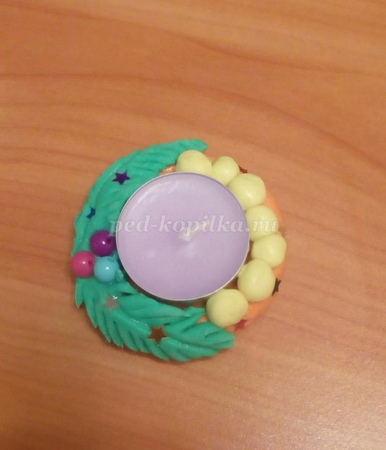

Описание: данный мастер- класс предназначен для детей старшего дошкольного возраста, воспитателей, педагогов дополнительного образования, родителей и других творческих людей.
Назначение: Подсвечник можно использовать для украшения интерьера и в качестве подарка.
Цель: изготовление сувенира из соленого теста.
Задачи:
- закреплять умение раскатывать тесто круговыми движениями, соединять детали между собой, использовать стеку
при нанесении узора.
-учить вдавливать в тесто предмет.
-учить украшать поделку бусинками, конфетти.
-развивать мелкую моторику пальцев рук.
-воспитывать интерес к новогоднему празднику, желание порадовать своих близких.
-воспитывать усидчивость, умение доводить начатое дело до конца.
-вызвать эмоциональное удовлетворение от результатов проделанной работы.
Предварительная работа:
Беседа:
Новый год – долгожданный праздник для всех. Дети и взрослые начинают заранее готовиться к встрече Нового года. Зажигать красивые праздничные свечи на Новый год - это мировая традиция, которая своими корнями уходит далеко в прошлое.
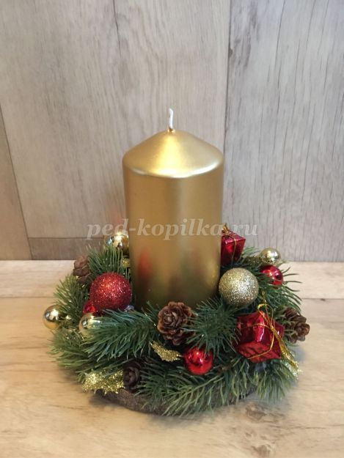

Когда горят свечи в доме – это значит, что хозяева открыты к чему-то хорошему, возможно ждут гостей или накрывают праздничный семейный ужин. Для того, чтоб свеча стояла на столе необходим подсвечник, изготовлением которого мы и займемся.
Пошаговое описание работы:
Необходимые материалы:
-мука (1 стакан)
-соль «экстра» (полстакана)
-вода
-клей ПВА (1 ч. л.)
-гуашь (любые цвета)
-стека
-свеча
-цветные бусины
-конфетти
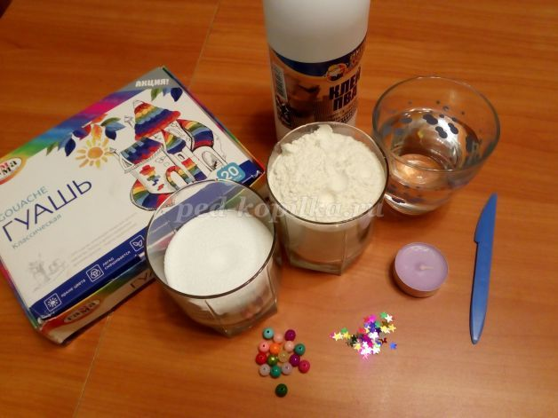
Смешиваем муку, соль, клей ПВА, добавляем воду. Замешиваем тесто. Оно должно получиться пластичным и не липнуть к рукам.
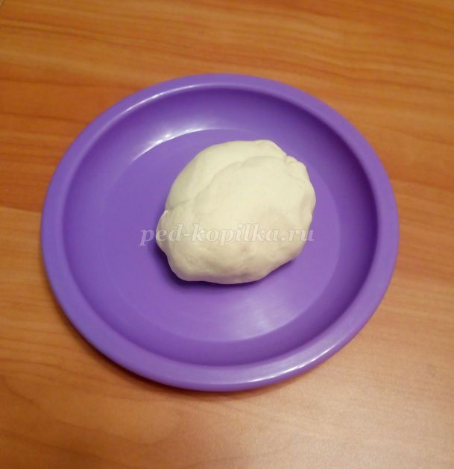
Добавляем в готовое тесто гуашь разных цветов. Я взяла оранжевый цвет, зеленый и желтый.
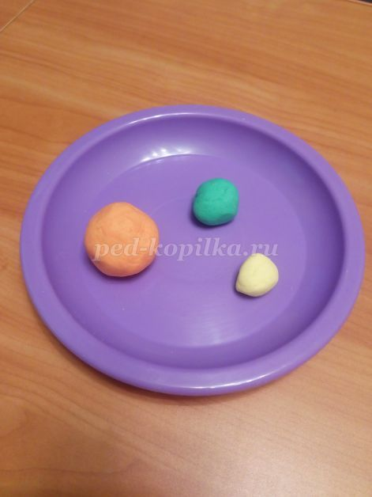
Оранжевый кусочек должен быть больше других. Берем его, раскатываем в шар и вдавливаем в него свечку.
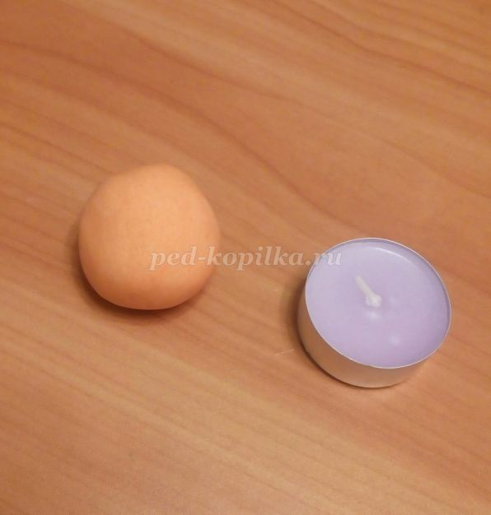

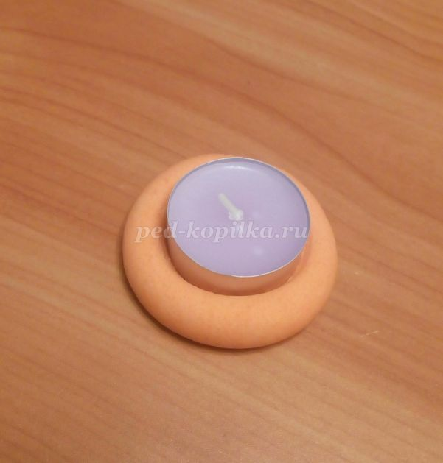
Украсим подсвечник веточками ели. Для этого кусок зеленого теста делим пополам, раскатываем в жгутики и сплющиваем.
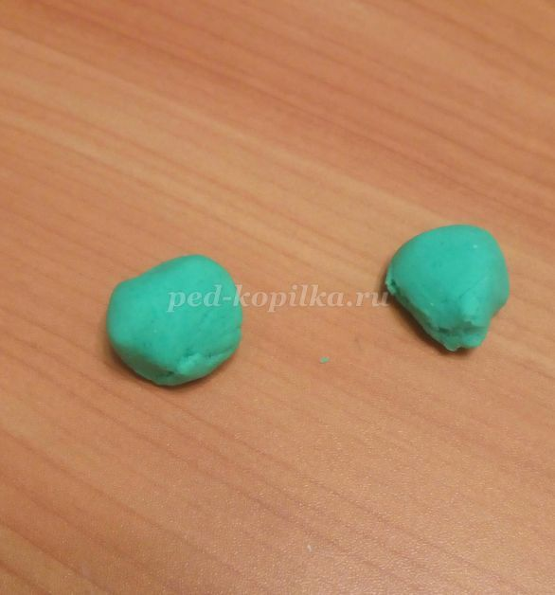

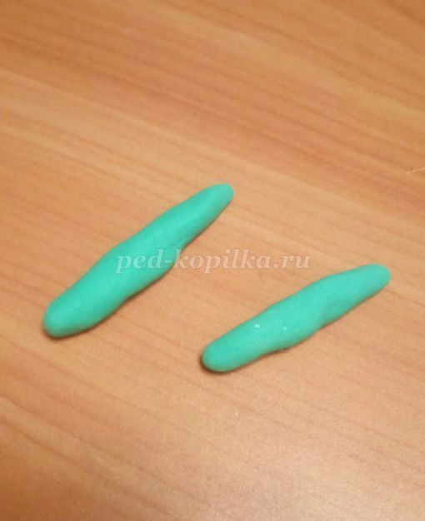
Стекой наносим прожилки.
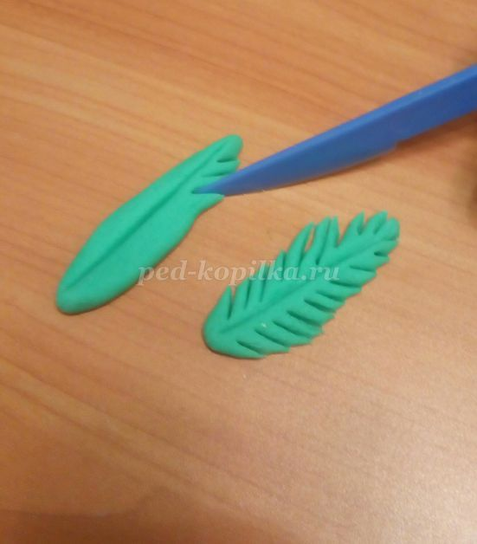
Приклеиваем веточки на подсвечник с помощью воды.
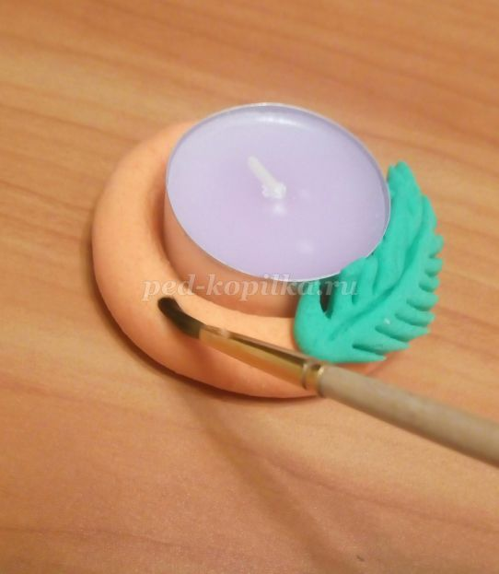

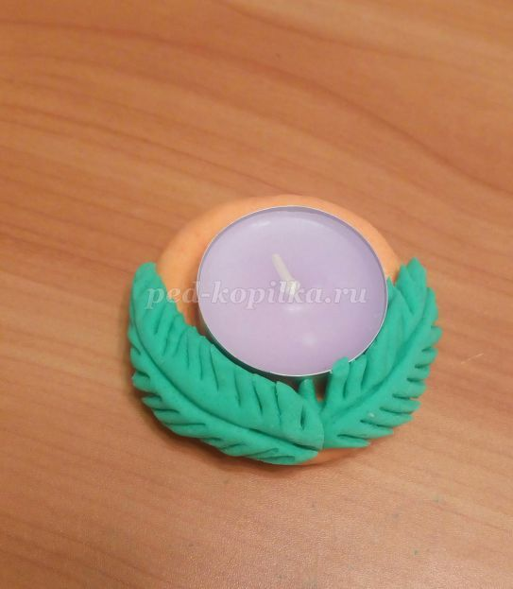
Из желтого теста скатываем несколько шариков.
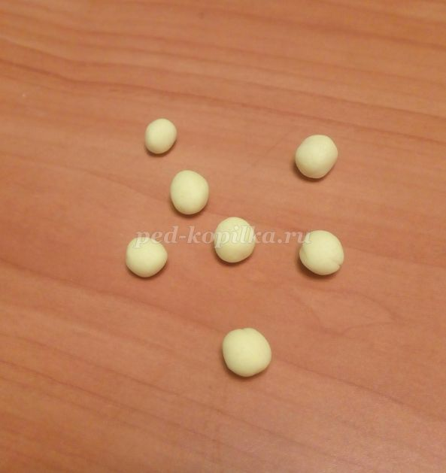
Приклеивает их на подсвечник.Украшаем бусинами.
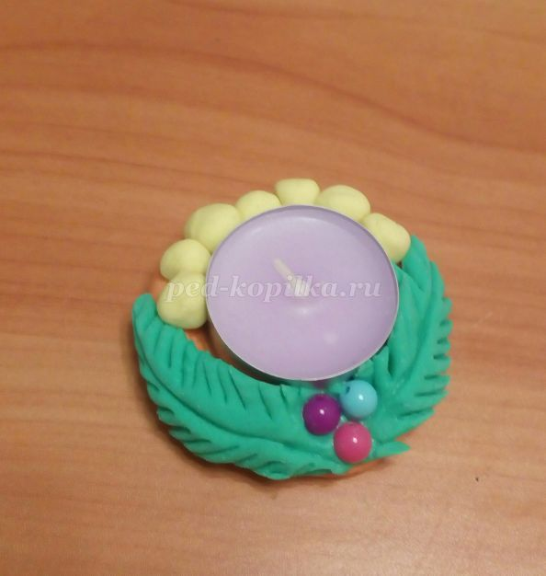
Украшаем конфетти в виде звездочек.
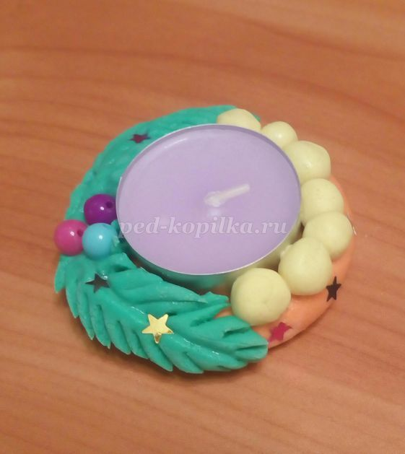
Отправляем поделку сохнуть на 4-5 дней. Можно покрыть лаком. Наш подсвечник готов.
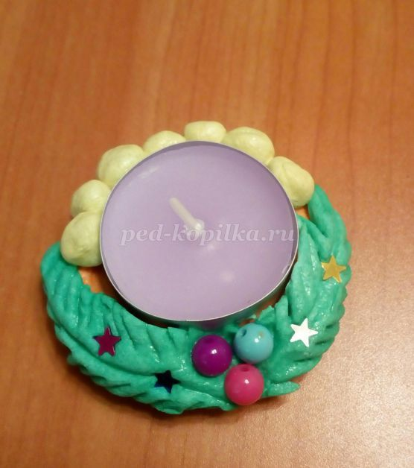
Такой подсвечник со свечой можно поставить на праздничный стол или использовать в виде подарка.
Поделки детей старшей группы в детском саду.
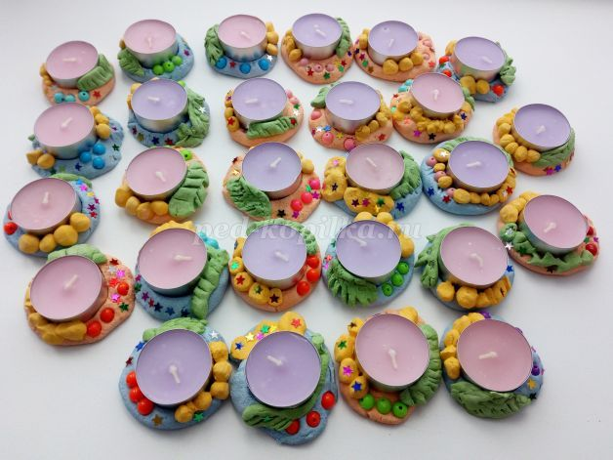
Спасибо за внимание! Желаю успехов!

